**5-Эйч-Ти-Пи Пауер НСП**

5-HTP-Power NSPАртикул: 3088

* Адаптоген, повышает физическую и умственную работоспособность
* Снимает нервное напряжение, мигрень, тревожность и панические атаки
* Обладает антидепрессантным действием, обеспечивает позитивное настроение и глубокий сон
* Регулирует сахар крови, подавляет неконтролируемый аппетит.
* [СГР](https://drive.google.com/open?id=12posvT65iffz_ve7JxwGWM0vaTV1Kq3N)

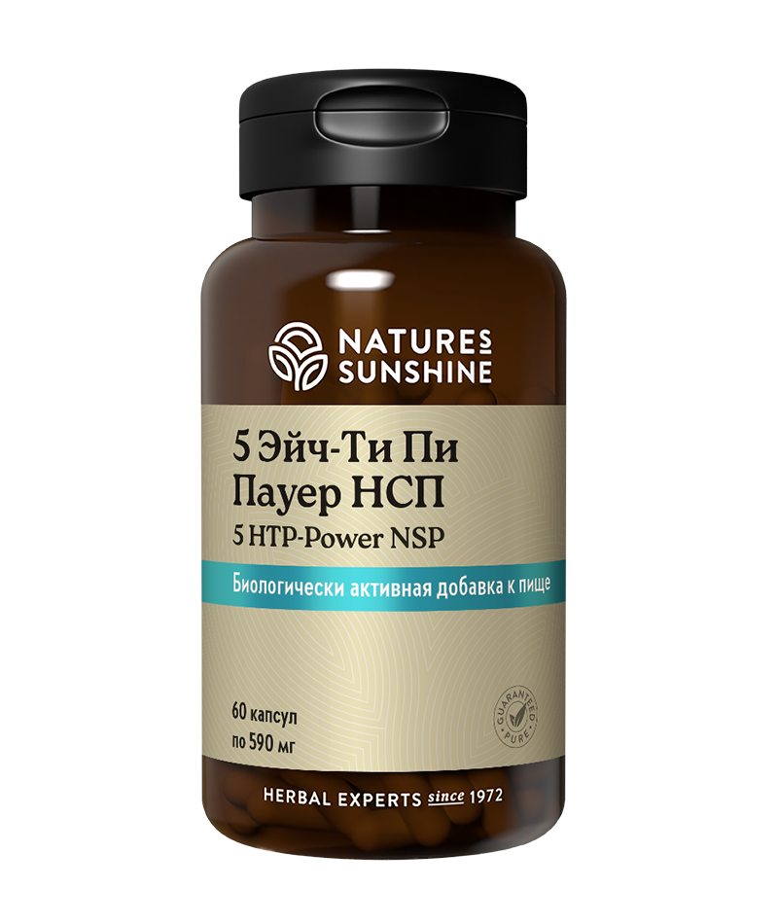

**Преимущества**

Частые стрессы и неуверенность в будущем могут вызвать депрессию, нарушить настроение и сон. Одни люди, не осознавая этого, борются со стрессом, употребляя чрезмерное количество пищи, другие ищут утешение в алкоголе, попадая в ещё более опасную зависимость. В борьбе со стрессом и депрессией врачи опираются на фармацевтические препараты (транквилизаторы и антидепрессанты), которые зачастую имеют большое число побочных эффектов. Однако преодолеть стресс, обрести душевное равновесие, нормализовать сон возможно, используя биокорректоры, одним из которых является триптофан.

Показаниями к применению комплекса являются: предменструальная тревога и депрессия, алкогольная зависимость, невроз навязчивых состояний, синдром гиперактивности и дефицита внимания у детей, синдром Дауна болевые синдромы (в том числе фибромиалгия), синдром хронической усталости, бессонница. Его можно применять с целью снижения аппетита, лицам, желающим бросить курить, он снижает неврологические явления, связанные с отменой курения.

5 Эйч-Ти Пи Пауер НСП – уникальный, не имеющий аналогов продукт для эффективной нормализации работы нервной системы, последствий стресса и при различных формах зависимости. В отличие от фармпрепаратам побочные действия отсутствуют.

**Активные ингредиенты**

**Элеутерококк колючий, «сибирский женьшень»**(Eleutherococcus senticosus) – является адаптогеном, повышает активность центральной нервной системы (ЦНС): усиливает остроту зрения, увеличивает умственную и физическую работоспособность, снижает утомляемость при физической нагрузке, повышает основной обмен и аппетит, нормализует уровень сахара в крови.

**Сума** (Pfaffia paniculata) – восстанавливают гормональный баланс, оказывают болеутоляющее действие и регулируют содержание сахара в крови. Замедляет рост опухолевых клеток. Эффективный адаптоген, поддерживающим иммунную систему организма, обладает противогрибковым и антибактериальным действием, помогает справиться со стрессом, снимает боль, избавляет от синдрома хронической усталости. Снижает уровень холестерина в крови.

**5-гидрокситриптофан** – образуется из незаменимой аминокислоты триптофана, которая является предшественником серотонина и увеличивает его синтез в организме и в ЦНС. В свою очередь, из серотонина образуется гормон сна – мелатонин, который регулирует суточный цикл (день – ночь). Его назначают как антидепрессант, при бессоннице (принимают перед сном). Он подавляет аппетит (принимают перед едой). Он также необходим при сезонных эмоциональных расстройствах, агрессивности, неврозе навязчивых состояний, склонности к наркотической или алкогольной зависимости. Показанием к его применению является низкий уровень серотонина, для которого характерны следующие симптомы: бессонница и апноэ сна, хроническая головная боль, булимия и ожирение, нарколепсия, фибромиалгия. Дефицит триптофана у женщин вызывает усиление симптомов, связанных с менструацией, а у мужчин усиливает раздражительность и агрессивность. Его дефицит вызывает анемию, стерильность, приводит к выпадению волос.

**Цинк** – входит в состав ферментов-антиоксидантов, усиливает деление клеток, стимулирует иммунитет.

**Витамин В6** – способствует преобразованию 5-HTP в серотонин, повышает работоспособность мозга.

**Состав**

БАД к пище **5 Эйч-Ти Пи Пауер НСП**– дополнительный источник витамина В6и цинка, содержащая элеутерозиды.

**1 капсула содержит:** корень элеутерококка колючего (Eleutherococcus senlicosus) - 341,1 мг; кора корня cумы (Pfaffia paniculata) - 70 мг; 5-гидрокситриптофан (5-HTP) - 35 мг (4,4% от АСП); цинк (в глюконате цинка) - 3,4 мг (28,3% от АСП); витамин В6 (пиридоксина гидрохлорид) - 3 мг (150% от АСП).

**Вспомогательные вещества:** стеарат магния, желатин.

**Применение**

**Применение:** взрослым по 1 капсуле в день во время еды в первой половине дня. Продолжительность приема 3-4 недели.

**Противопоказания:** индивидуальная непереносимость компонентов БАД, беременность, кормление грудью, повышенная нервная возбудимость.